INSTRUCTIVO PRUEBA DE DIAGNÓSTICO POR PLATAFORMA SOCRATIVE

Estimado estudiante
Con el objetivo de favorecer su desempeño en el instrumento diagnóstico correspondiente a su nivel y, considerando el proceso inductivo de la Plataforma Socrative efectuado durante la semana pasada, recuerdo los procedimientos a realizar:

1. Debes contar con un dispositivo electrónico (celular, tablet, notebook, computador de base, etc), junto con un acceso a internet.
2. Debes descargar desde Play store o Google, la aplicación SOCRATIVE STUDENT.

3. Una vez descargada la aplicación, al abrirla te pedirá el nombre de la sala, ingresa la siguiente información: LENGUAJE21, luego presiona join.
Si lo deseas, puedes optar por cambiar el idioma preestablecido en la zona inferior de la imagen.
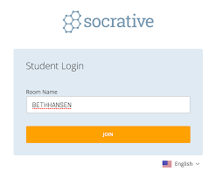
4. Recuerda que debes ingresar tu nombre, considerando el primer nombre y primer apellido. No aplica apodos o nombres ficticios.
5. Efectuados los pasos precedentes ya estarás en condición de poder rendir tu Prueba Diagnóstica. NO OLVIDES LEER LAS INSTRUCCIONES.
6. Recuerda que la aplicación no permite acceder a los textos de manera recursiva, por lo cual, he adjuntado el conjunto de éstos en la plataforma del colegio.

